Especificação de Caso de Uso

E-COMMERCE DE LIVROS - LES 2026

Histórico de Versões
Data | Versão | Descrição | Autor | Revisor
12/04/2026 | 1.0 | Versão inicial do UC com base na implementação real (frontend, backend e capturas Cypress) | GitHub Copilot | Pendente
12/04/2026 | 1.1 | Ajuste para caso de uso de condução de venda com fluxos alternativos de cancelamento, troca total/parcial, devolução operacional e pagamento com múltiplos meios | GitHub Copilot | Pendente

Cliente | FATEC - Interno
Documento | Especificação de Caso de Uso: Condução de Venda de Livros
Data | 12 de abril de 2026
Autor(es) | Equipe LES + GitHub Copilot

Página de Assinaturas
Revisado e Aprovado por: |  | Data
 |  | dd.mm.aa
 |  | dd.mm.aa

1. Nome do Caso de Uso
CDU01 - Conduzir Venda de Livros (Registro de Pedido de Venda)

2. Objetivo
Permitir que um cliente autenticado registre um pedido de venda a partir do carrinho (fluxo principal), incluindo seleção de endereço, cupons e forma de pagamento, e contemplar os fluxos alternativos exigidos para a condução da venda: cancelar pedido/tentativa de compra, pagar com diferentes meios de pagamento, realizar troca parcial, realizar troca total e executar devolução operacional por meio do processo de troca, com rastreabilidade no histórico de pedidos e no fluxo administrativo.

3. Descrição
O fluxo de condução de venda inicia no catálogo/produto e segue para o carrinho, onde os itens permanecem reservados por tempo parametrizável. Em seguida, o cliente acessa um checkout em quatro etapas (Endereço, Cupons, Pagamento e Confirmação), com validações progressivas para habilitar o avanço.
No backend, a finalização valida expiração de reserva, disponibilidade de estoque, regras de cupons e consistência dos pagamentos. O pedido é criado inicialmente em EM_PROCESSAMENTO e evolui para APROVADA quando o pagamento é aceito ou para REPROVADA quando recusado.
Após aprovação, o sistema baixa estoque, limpa carrinho, atualiza ranking, registra logs de transação e disponibiliza o pedido para consulta. O ciclo de venda continua no administrativo com despacho (EM_TRANSITO) e entrega (ENTREGUE).
No pós-venda, há solicitação de troca parcial ou total para pedidos ENTREGUE, autorização administrativa e confirmação de recebimento com possibilidade de retorno ao estoque e geração de cupom de troca. A devolução operacional é tratada neste processo de troca recebida.
No cancelamento da tentativa de compra por recusa de pagamento, o pedido fica com status REPROVADA, o estoque reservado é desbloqueado e o carrinho é limpo no backend.

4. Requisitos Funcionais
- RF0031 - Gerenciar carrinho de compra
- RF0032 - Definir quantidade de itens no carrinho
- RF0033 - Realizar compra
- RF0034 - Calcular frete
- RF0035 - Selecionar endereço de entrega
- RF0036 - Selecionar forma de pagamento
- RF0037 - Finalizar compra
- RF0038 - Despachar produtos para entrega
- RF0039 - Produtos entregues
- RF0040 - Solicitar troca
- RF0041 - Autorizar trocas
- RF0042 - Visualização de trocas
- RF0043 - Confirmar recebimento de itens para troca
- RF0044 - Gerar cupom de troca após recebimento de itens
- RF0025 - Consulta de transações

5. Tipo de Caso de Uso
X | Concreto (iniciado diretamente por um ator)
 | Abstrato

6. Atores
Nome Ator | Primário | Secundário
Cliente autenticado | X
Administrador (logística e trocas) | X
Processador de pagamento (simulado) |  | X
Módulo de estoque |  | X
Módulo de cupons |  | X

7. Pré-condições
- Cliente autenticado no sistema.
- Carrinho existente com ao menos um item.
- Itens do carrinho com reserva ainda válida (TTL não expirado).
- Estoque disponível para os itens selecionados.
- Endereço de entrega válido disponível para seleção.
- Para pagamento por cartão, cliente deve possuir cartão cadastrado.
- Para fluxo de troca/devolução operacional, o pedido deve estar com status ENTREGUE.
- Para despacho/entrega/autorização de troca/recebimento de troca, usuário deve possuir perfil administrativo.

7.1 Permissão de Usuário
Somente usuários autenticados podem acessar checkout, confirmação e histórico de pedidos.

8. Fluxo Principal

P1. Selecionar produto e reservar no carrinho
P1.1. O cliente navega no catálogo ou na página do produto.
P1.2. O cliente adiciona item ao carrinho com quantidade desejada.
P1.3. O sistema bloqueia estoque e registra instante de bloqueio por item.

P2. Revisar carrinho
P2.1. O sistema exibe itens, subtotais e total.
P2.2. O sistema exibe temporizador por item e banners de atenção quando próximo da expiração.
P2.3. O cliente aciona Finalizar Compra.

P3. Etapa 1 do checkout - Endereço e frete
P3.1. O sistema exibe endereços do cliente.
P3.2. O cliente seleciona um endereço de entrega.
P3.3. O sistema calcula frete e exibe valor calculado.
P3.4. O cliente avança para a próxima etapa.

P4. Etapa 2 do checkout - Cupons
P4.1. O sistema exibe cupons de troca disponíveis e campo para cupom promocional.
P4.2. O cliente pode selecionar cupons de troca e/ou aplicar cupom promocional.
P4.3. O sistema valida cupons e recalcula valor restante.
P4.4. O cliente avança para a próxima etapa.

P5. Etapa 3 do checkout - Pagamento
P5.1. O sistema exibe cartões disponíveis e valor remanescente.
P5.2. O cliente seleciona um ou mais cartões e distribui os valores.
P5.3. O sistema valida soma dos pagamentos e regras de mínimo por cartão.
P5.4. O cliente avança para a etapa de confirmação.

P6. Etapa 4 do checkout - Confirmação
P6.1. O sistema apresenta resumo final: itens, frete, descontos, endereço e pagamento.
P6.2. O cliente confirma a compra.
P6.3. O sistema cria pedido em EM_PROCESSAMENTO, valida pagamento e conclui com status APROVADA quando aceito.
P6.4. O sistema atualiza estoque, consome cupons aplicados, gera cupom de excedente quando aplicável e limpa carrinho.
P6.5. O sistema exibe tela de confirmação com número do pedido.

P7. Consulta pós-compra
P7.1. O cliente acessa Meus Pedidos.
P7.2. O sistema lista o pedido recém-criado com status e detalhes.

9. Fluxos Alternativos

A1. Compra sem cupom
Origem: P4.
A1.1. O cliente não aplica cupons e avança.
A1.2. O valor total segue sem desconto para a etapa de pagamento.

A2. Cupom promocional inválido/expirado
Origem: P4.
A2.1. O cliente informa cupom inválido.
A2.2. O sistema exibe erro de validação de cupom e mantém o cliente na etapa de cupons.
A2.3. O fluxo retorna para P4.

A3. PAGAR COM DIFERENTES MEIOS DE PAGAMENTO
Origem: P4/P5.
A3.1. O cliente combina cupom promocional, cupons de troca e um ou mais cartões de crédito.
A3.2. O sistema aplica primeiro descontos de cupons válidos e calcula o valor remanescente.
A3.3. O sistema exige soma exata dos cartões para o remanescente e mínimo de R$ 10,00 por cartão quando aplicável.
A3.4. O fluxo segue para P6.

A4. Pagamento com múltiplos cartões
Origem: P5.
A4.1. O cliente divide o valor entre dois ou mais cartões.
A4.2. O sistema habilita avanço somente quando soma == valor remanescente.
A4.3. O fluxo segue para P6.

A5. Pagamento recusado pela operadora simulada
Origem: P6.
A5.1. O cliente confirma compra usando cartão com final par.
A5.2. O sistema recusa pagamento, marca pedido como REPROVADA e retorna erro na tela de checkout (HTTP 402).
A5.3. O backend desbloqueia os itens reservados e limpa o carrinho da sessão.
A5.4. Para nova tentativa, o cliente deve adicionar os itens novamente ao carrinho e reiniciar o checkout.

A6. Excedente de cupons
Origem: P6.
A6.1. Quando soma de cupons supera o total da compra, o sistema gera cupom de troca com valor excedente.
A6.2. O fluxo segue para P6.5.

A7. CANCELAR PEDIDO / CANCELAR TENTATIVA DE COMPRA
Origem: P3 a P6.
A7.1. O cliente desiste da compra antes da confirmação final.
A7.2. O sistema encerra o fluxo de checkout sem gerar novo pedido.
A7.3. Se o cancelamento ocorrer por recusa de pagamento no momento da confirmação, aplica-se o fluxo A5 (pedido com status REPROVADA, desbloqueio e limpeza de carrinho).

A8. REALIZAR TROCA PARCIAL
Origem: P7 (pedido em histórico com status ENTREGUE).
A8.1. O cliente seleciona parte dos itens/quantidades do pedido e informa justificativa.
A8.2. O sistema cria solicitação de troca em EM_TROCA e atualiza pedido para EM_TROCA.
A8.3. O administrador autoriza a troca (TROCA_AUTORIZADA).
A8.4. O administrador confirma recebimento dos itens, define retorno ao estoque por item e conclui a troca (TROCADO), com geração de cupom de troca correspondente.

A9. REALIZAR TROCA TOTAL
Origem: P7 (pedido em histórico com status ENTREGUE).
A9.1. O cliente seleciona todos os itens/quantidades do pedido e informa justificativa.
A9.2. O sistema registra solicitação em EM_TROCA e atualiza o pedido para EM_TROCA.
A9.3. Após autorização e recebimento administrativo, o pedido é concluído como TROCADO e o cupom de troca é gerado sobre o valor devolvido.

A10. REALIZAR DEVOLUÇÃO (OPERACIONAL)
Origem: A8/A9 (etapa administrativa de recebimento da troca).
A10.1. No recebimento da troca autorizada, o administrador confirma os itens devolvidos e, quando aplicável, marca retorno ao estoque.
A10.2. O sistema reinsere os itens marcados em estoque, finaliza troca e gera cupom de troca para o cliente.
A10.3. O fluxo de devolução operacional é encerrado com status TROCADO.

10. Fluxos de Exceção

E1. Carrinho vazio
Origem: P2/P3.
E1.1. Caso não haja itens, o checkout não prossegue.
E1.2. O sistema orienta retorno ao carrinho/catálogo.

E2. Reserva expirada no carrinho ou checkout
Origem: P2 ou P6.
E2.1. Se o TTL da reserva expirar, o sistema remove itens e desbloqueia estoque.
E2.2. A validação de expiração no backend considera o último instante de bloqueio entre os itens do carrinho (regra do último item).
E2.3. O sistema exibe mensagem para readicionar itens e bloqueia finalização.

E3. Estoque insuficiente na finalização
Origem: P6.
E3.1. Se a disponibilidade tiver mudado entre adição e fechamento, o sistema impede finalização e informa indisponibilidade.

E4. Pagamento inconsistente
Origem: P5/P6.
E4.1. Se soma dos pagamentos for diferente do valor remanescente, o sistema bloqueia avanço e solicita ajuste.

E5. Solicitação de troca para pedido inelegível
Origem: A8/A9.
E5.1. Se o pedido não estiver com status ENTREGUE, o sistema bloqueia a solicitação de troca.
E5.2. O sistema informa erro de elegibilidade e mantém o pedido sem alteração.

E6. Confirmação de recebimento de troca em status inválido
Origem: A10.
E6.1. Se a troca não estiver em TROCA_AUTORIZADA, o sistema bloqueia a confirmação de recebimento.
E6.2. O sistema informa inconsistência de status e não altera estoque/pedido.

11. Protótipos de Tela (capturas reais da UI)

11.1 Catálogo
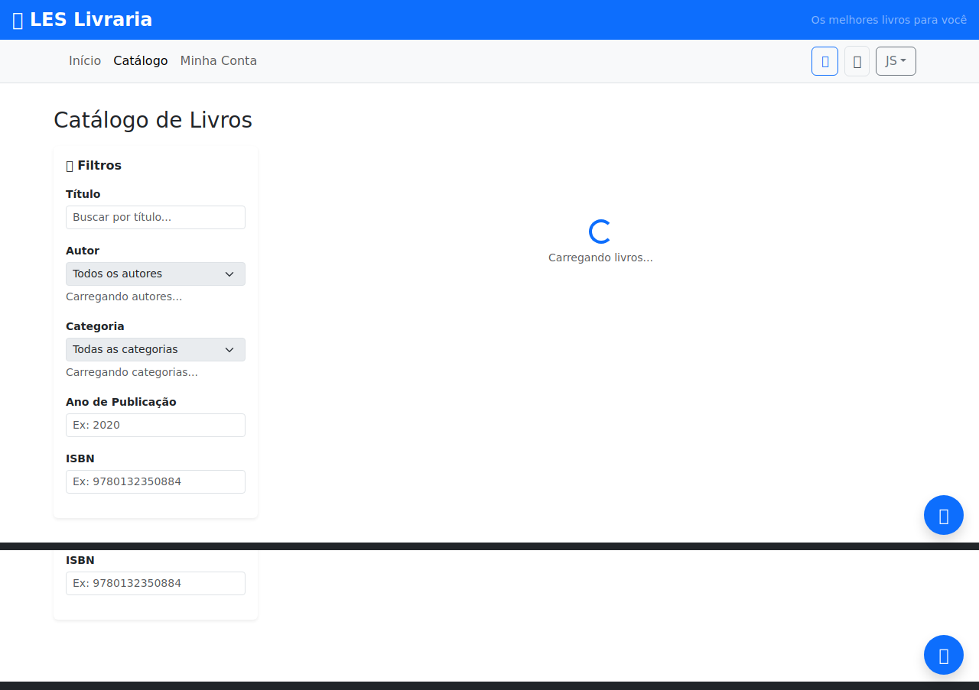
Figura 1 - Catálogo

11.2 Produto
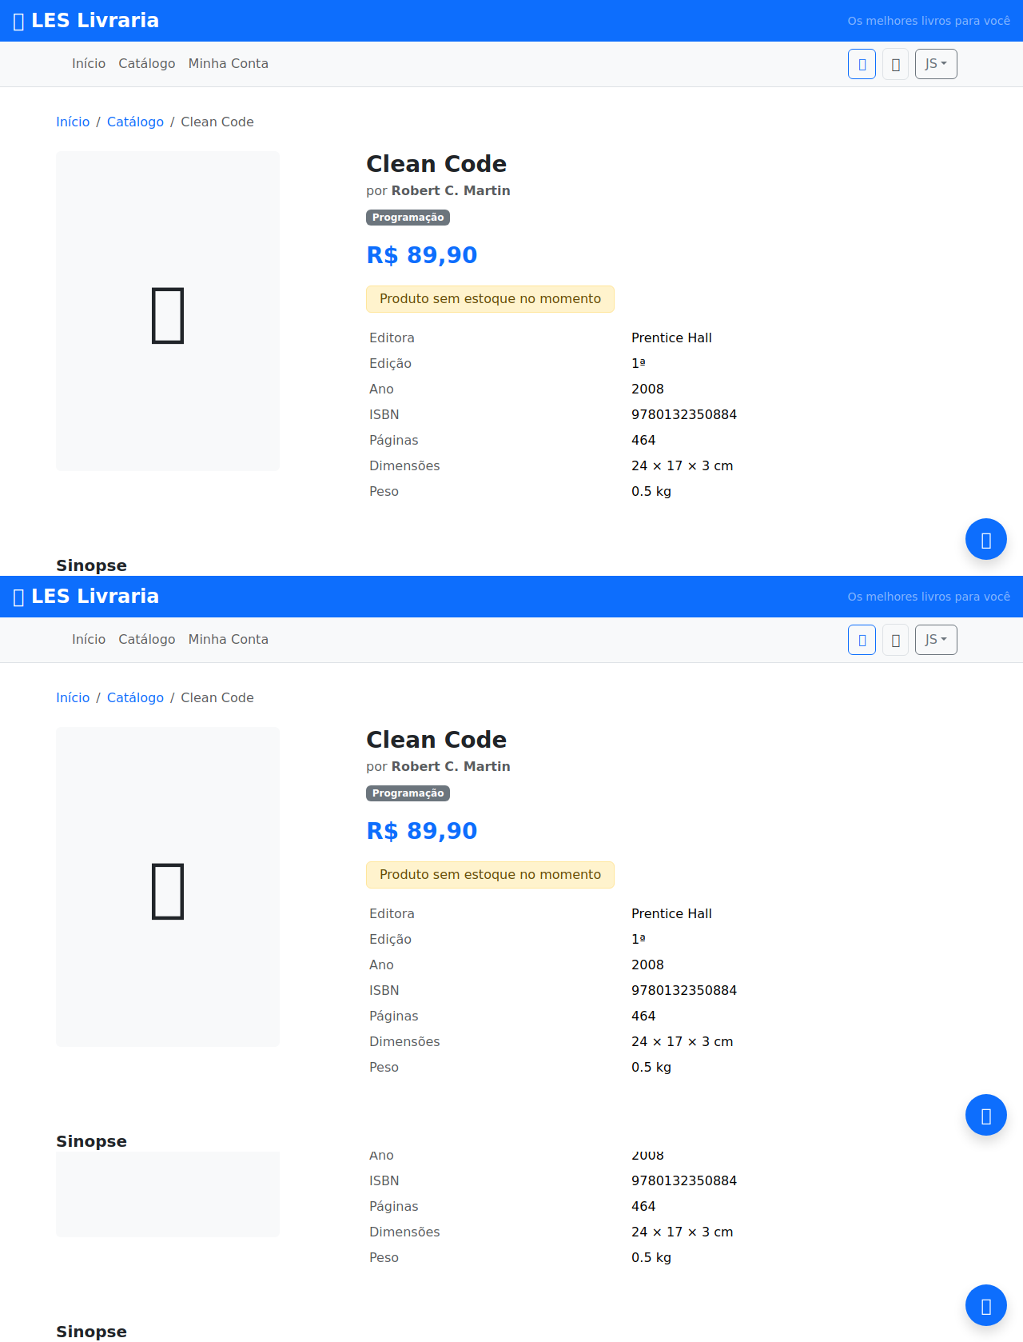
Figura 2 - Produto

11.3 Carrinho
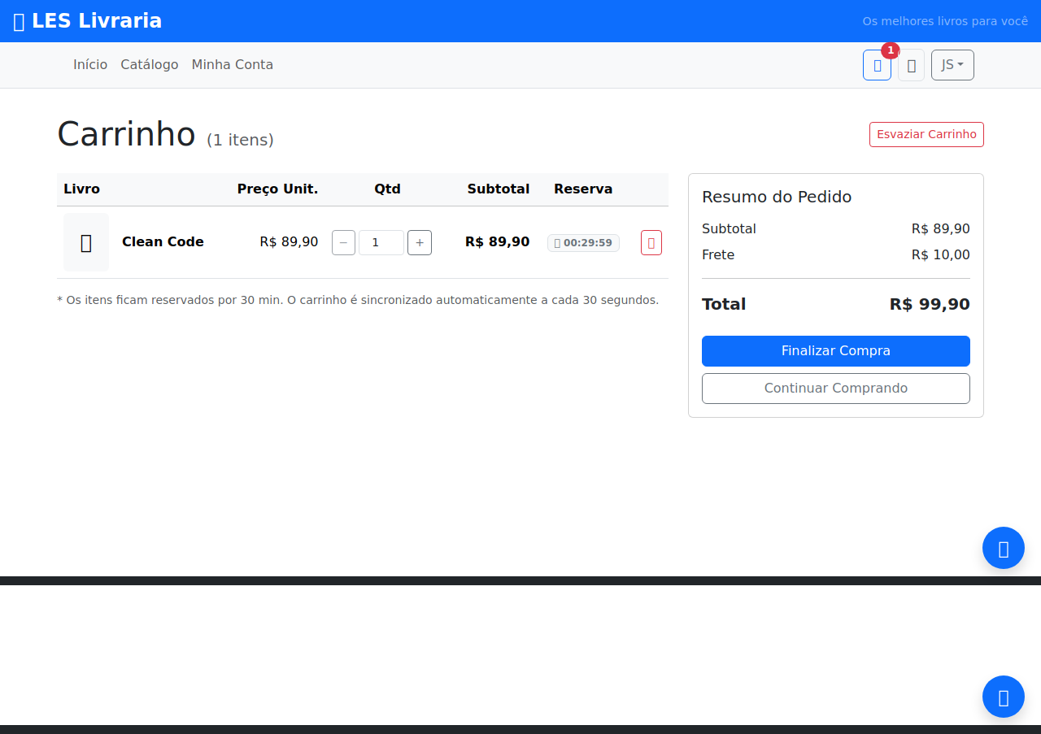
Figura 3 - Carrinho

11.4 Checkout - Endereço
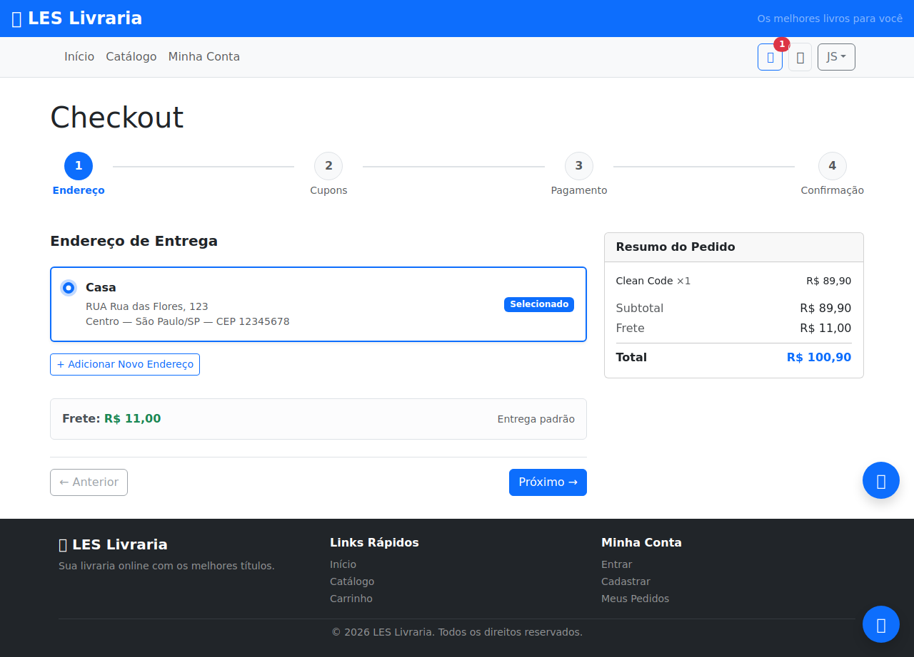
Figura 4 - Checkout Endereço

11.5 Checkout - Cupons
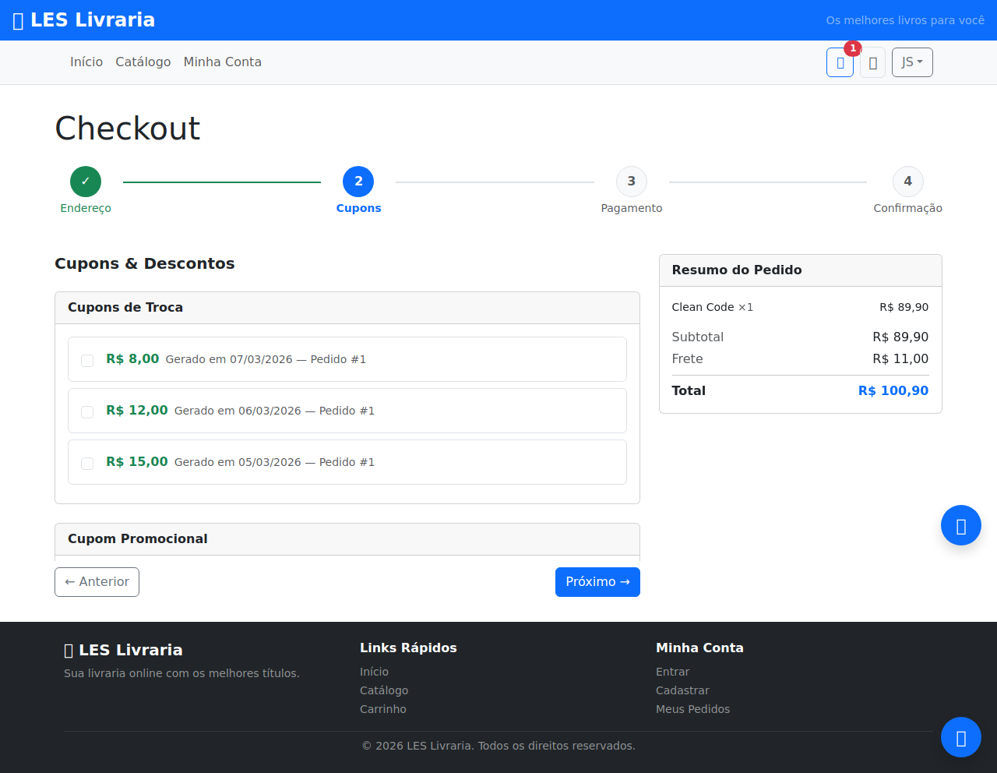
Figura 5 - Checkout Cupons

11.6 Checkout - Cupons Aplicados
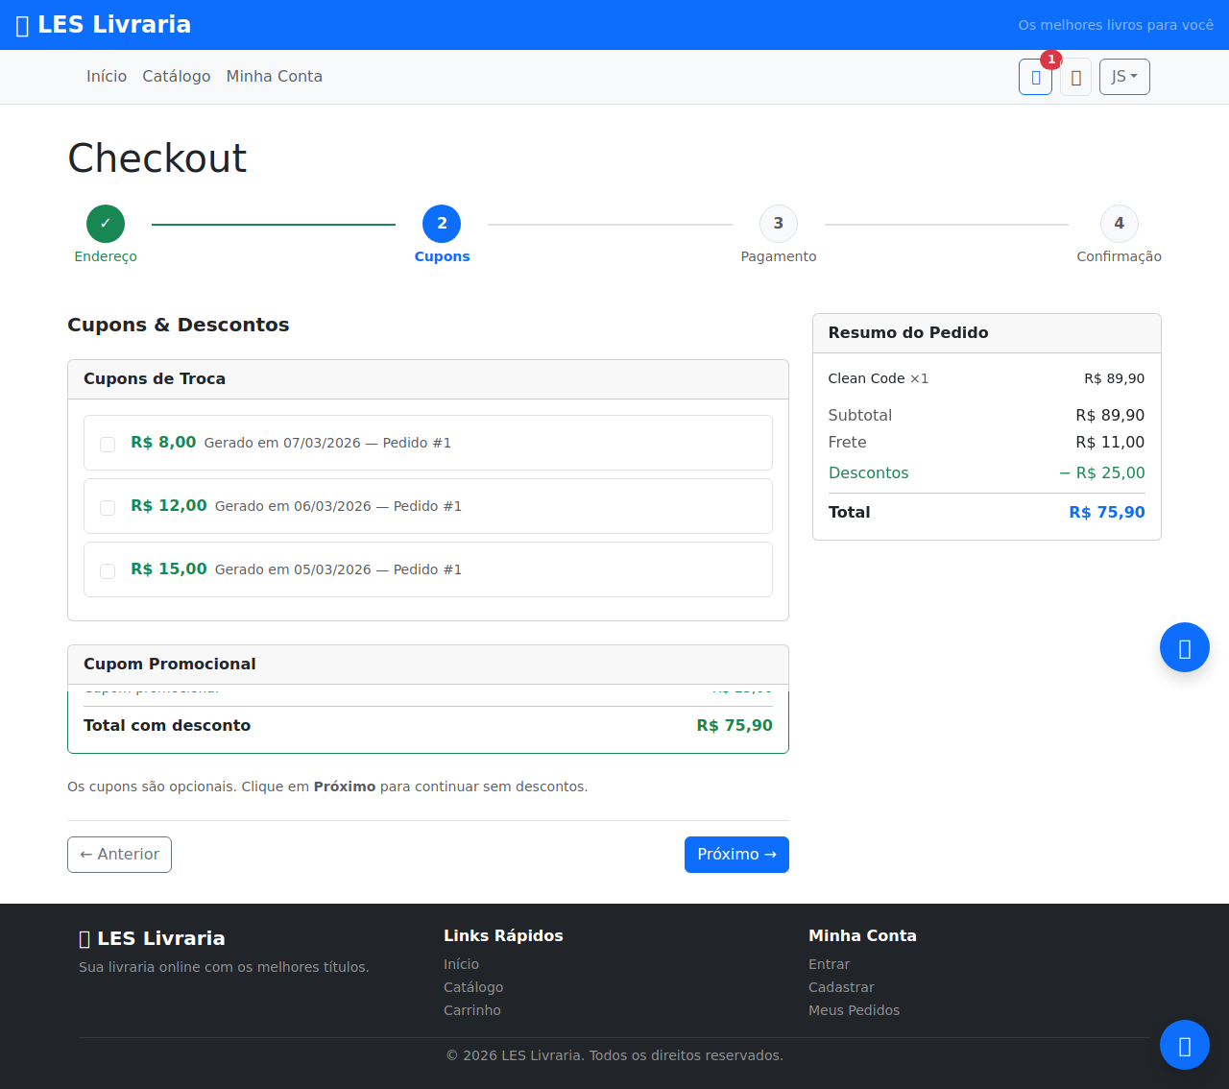
Figura 6 - Checkout Cupons Aplicados

11.7 Checkout - Pagamento
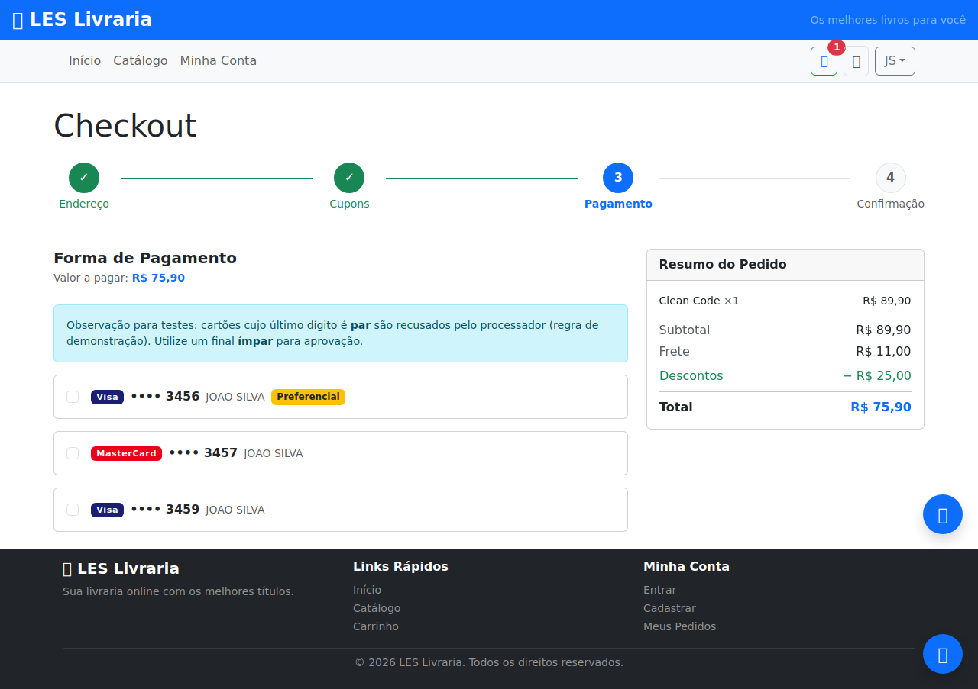
Figura 7 - Checkout Pagamento

11.8 Checkout - Confirmação
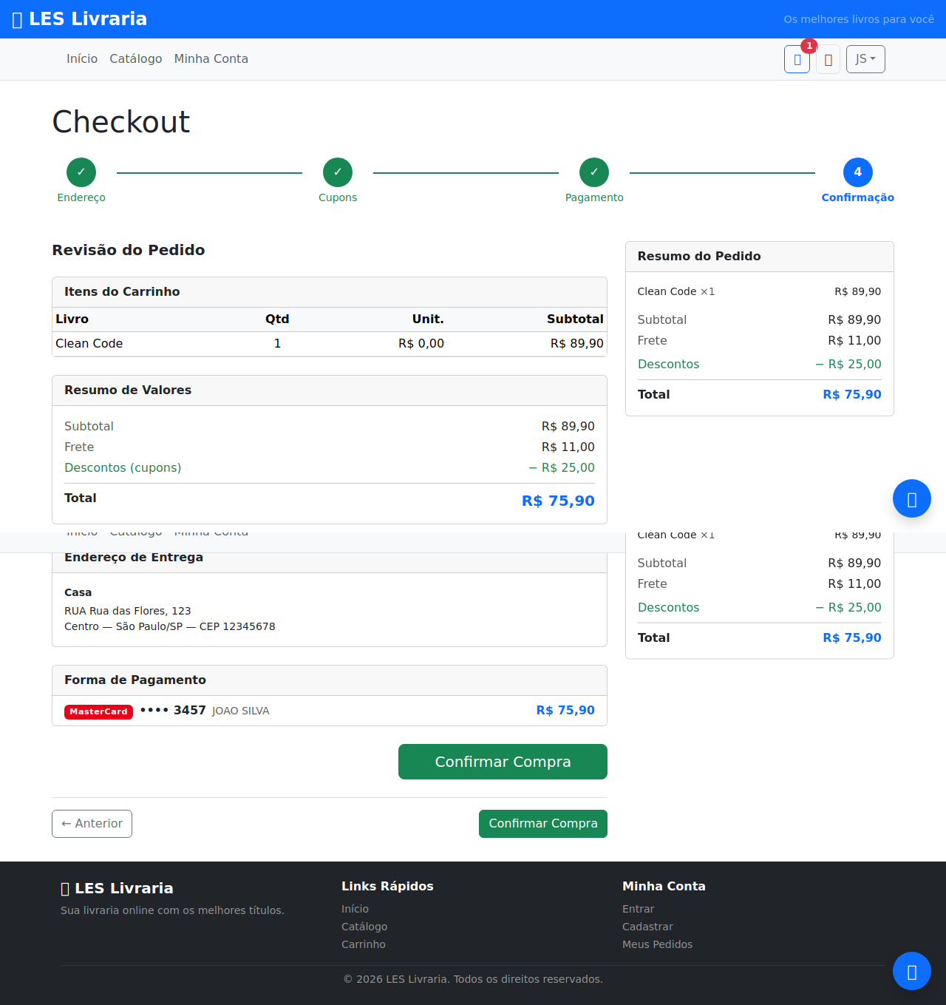
Figura 8 - Checkout Confirmação

11.9 Confirmação de Pedido
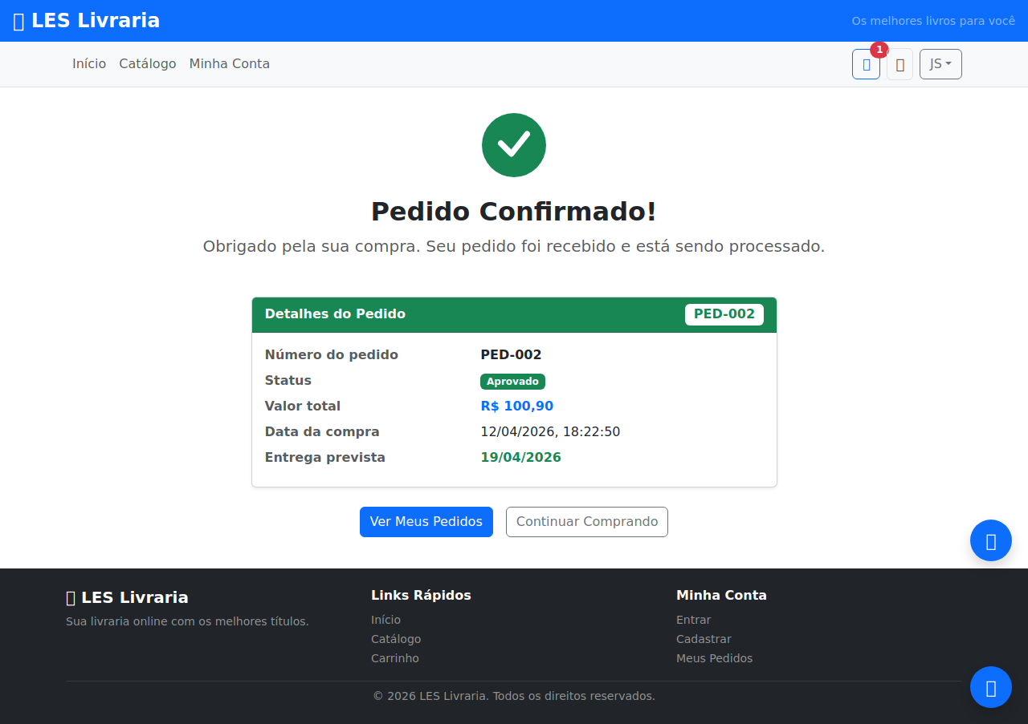
Figura 9 - Confirmação de Pedido

11.10 Histórico de Pedidos
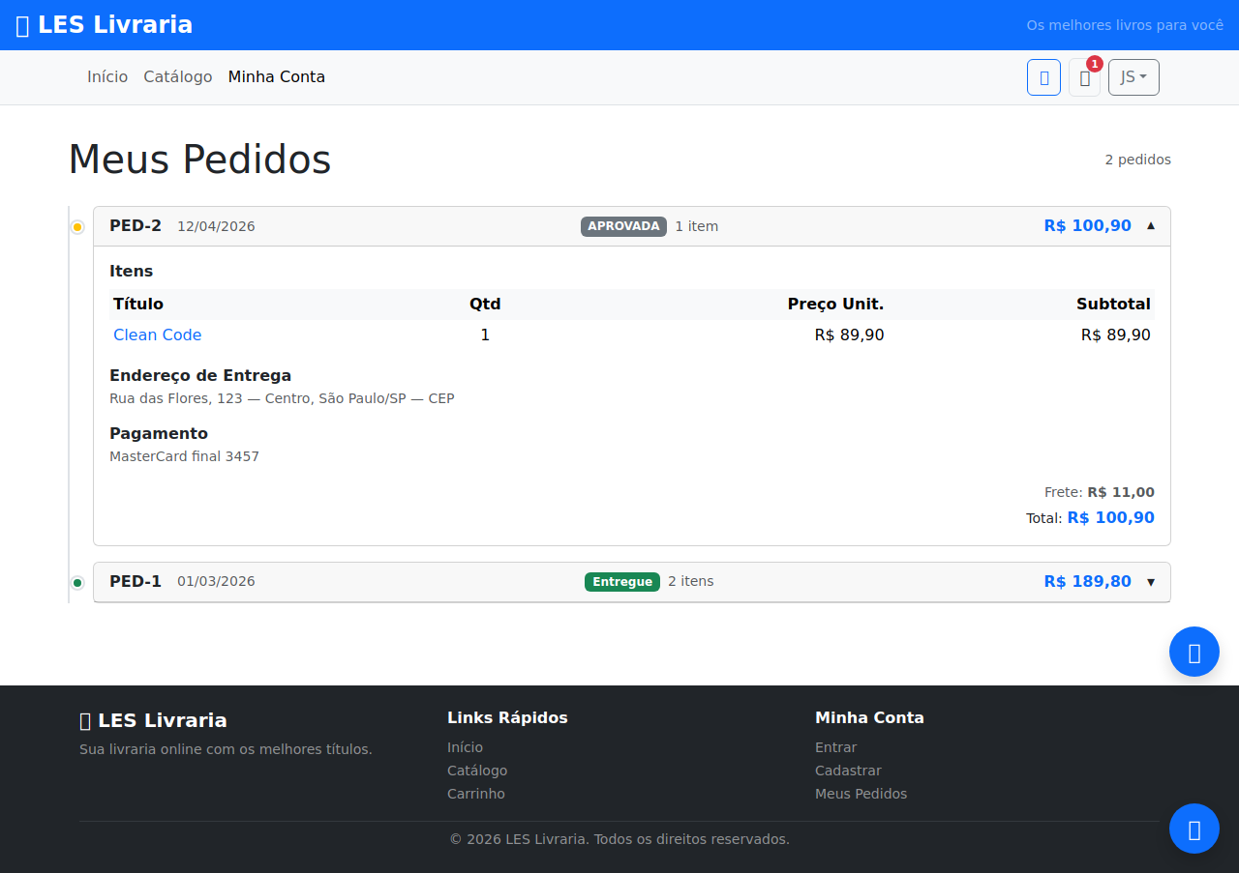
Figura 10 - Histórico de Pedidos

12. Pós-condições
- Pedido persistido com identificador e número de pedido.
- Status inicial registrado como EM_PROCESSAMENTO, com evolução para APROVADA em caso de pagamento aprovado.
- Estoque atualizado conforme itens comprados.
- Carrinho esvaziado após conclusão bem-sucedida.
- Cupons de troca usados marcados como utilizados.
- Cupom de troca gerado quando há excedente de cupons.
- Notificação de pedido aprovado emitida ao cliente.
- Em fluxo de cancelamento por recusa, o pedido permanece com status REPROVADA, com estoque desbloqueado e carrinho limpo.
- Em fluxo de troca/devolução operacional concluído, pedido/troca ficam em TROCADO e cupom de troca é disponibilizado ao cliente.

12.1 Pedido disponível para consulta
O pedido finalizado deve estar visível na tela Meus Pedidos com número, status, totais e detalhes.

13. Requisitos Não Funcionais
- RNF0011 - Tempo de resposta para consultas (aplicável ao fluxo de consulta de carrinho, checkout e pedidos).
- RNF0012 - Log de transação para operações de escrita (pedido, status, cliente, cupom, troca).
- RNF0042 - Apresentar itens retirados do carrinho por expiração de reserva.

14. Ponto de Extensão
- PE1 - Solicitar troca de itens no histórico de pedidos (RF0040), com regra de elegibilidade apenas para pedidos ENTREGUE (RN0043).
- PE2 - Administração de logística e trocas (despacho, entrega, autorização e confirmação de recebimento).

15. Critérios de Aceite
- Cliente autenticado consegue concluir checkout completo e visualizar confirmação do pedido.
- Próximo no checkout permanece desabilitado sem endereço de entrega válido.
- Cupons inválidos retornam erro sem quebrar o fluxo.
- Soma de pagamentos deve fechar exatamente o valor remanescente.
- Pagamento com múltiplos meios (cupons + cartões) deve obedecer regras de mínimo por cartão e uso ótimo de cupons.
- Cartão de final par deve resultar em recusa de pagamento.
- Em recusa de pagamento, o pedido deve ser marcado como REPROVADA e o carrinho deve ser limpo no backend.
- Cancelar a tentativa de compra antes da confirmação final não deve gerar novo pedido.
- Solicitação de troca parcial e total deve ser permitida apenas para pedidos ENTREGUE.
- Autorização e confirmação de recebimento de troca devem atualizar status de troca/pedido e gerar cupom quando aplicável.
- Pedido concluído deve aparecer em Meus Pedidos.
- Capturas de tela devem corresponder às etapas reais do fluxo implementado.

16. Observações
- O comportamento de aprovação/reprovação por dígito final do cartão é uma regra de simulação da operadora para testes automatizados.
- O frete no backend é calculado com base em parâmetros de sistema e estado de destino.
- A reserva de carrinho é parametrizável (default 30 min) e possui aviso de 5 minutos no frontend.
- A expiração de reserva no backend segue a regra do último item bloqueado no carrinho (TTL relativo ao último bloqueio).
- O fluxo implementado aplica validação de estoque tanto na inclusão em carrinho quanto na finalização.
- A seleção de cupons de troca aplica regra para evitar uso desnecessário de cupons além do necessário para cobrir o valor restante da compra.
- O pagamento em cartão aplica mínimo de R$ 10,00 por cartão quando o valor restante a pagar é maior ou igual a R$ 10,00.
- Quando cupons reduzem o valor restante para abaixo de R$ 10,00, o pagamento em cartão pode ocorrer com valor inferior a R$ 10,00.
- No escopo implementado, o cancelamento operacional da venda está representado principalmente pela recusa de pagamento (status REPROVADA), com liberação de estoque e limpeza de carrinho.
- A devolução operacional é tratada dentro do fluxo de troca (recebimento administrativo), com opção de retorno ao estoque e emissão de cupom de troca; não há estorno financeiro direto ao cartão no fluxo atual.

16.1 Prioridade de desenvolvimento
Alta (fluxo central de vendas eletrônicas).

17. Referências
- DRS oficial: docs aula/DRS_LES_1_2026.md
- Template FATEC base: docs aula/UC/UC_FATEC.doc.md
- Rotas frontend: frontend/src/App.jsx
- Checkout frontend: frontend/src/pages/CheckoutPage.jsx
- Carrinho frontend: frontend/src/pages/CartPage.jsx
- Histórico frontend: frontend/src/pages/OrderHistoryPage.jsx
- Logística frontend: frontend/src/pages/LogisticsPage.jsx
- Workflow de trocas frontend: frontend/src/components/admin/ExchangeWorkflow.jsx
- Serviço de checkout frontend: frontend/src/services/checkoutService.js
- Serviço de carrinho frontend: frontend/src/services/cartService.js
- Serviço de cliente frontend: frontend/src/services/customerService.js
- Serviço admin frontend: frontend/src/services/adminService.js
- Checkout backend: backend/lesecommercelivros/src/main/java/com/kauebenk/lesecommercelivros/service/CheckoutService.java
- Carrinho backend: backend/lesecommercelivros/src/main/java/com/kauebenk/lesecommercelivros/service/CarrinhoService.java
- Pedido/troca backend: backend/lesecommercelivros/src/main/java/com/kauebenk/lesecommercelivros/service/PedidoService.java
- Workflow admin backend: backend/lesecommercelivros/src/main/java/com/kauebenk/lesecommercelivros/service/AdminWorkflowService.java
- Controlador de pedido/troca backend: backend/lesecommercelivros/src/main/java/com/kauebenk/lesecommercelivros/controller/PedidoController.java
- Evidência de captura: frontend/cypress/e2e/uc-doc-screenshots.cy.js

